

Corporación Educacional Colegio “Sao Paulo”  
 Placilla 333, Estación Central  
 Unidad Técnico Pedagógica

Asignatura: Matemática  
Profesora: Verónica Oñate Flores  
Curso: 3º básico

Guía de repaso N°7 20/03/25

**1.- Cuenta las D y U y escribe la cifra que se forma**

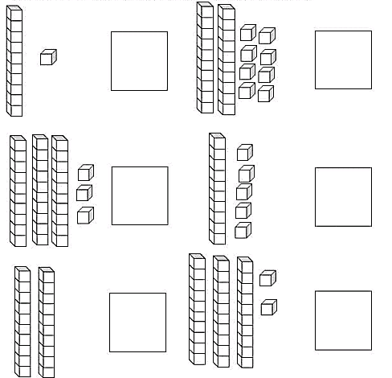

  
  
  
  
  
  
  
  
  
  
  
  
  
  
  
  
  
  
  
  
  
  
  
  
  
  
  
  
  
  
  
  
  
  
  
  
  
  
  
  
  
  
  
  
  
  
  
  
  
  
  
**2.- Rodea los números que tiene el 9 en las unidades**

**3.- Completa pintando como en elk ejemplo:**



  
  
  
  
  
  
  
  
4.- Haz grupos de 10. Después, completa.